第六届广东青少年科技模型大赛万格·乐博士杯儿童创意建构赛学校管理员申请说明
- 登录广东省在线服务平台之后在“个人信息”下选择“权限申请”。
第一步，单击【权限申请】。
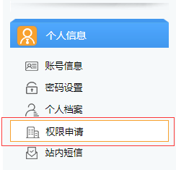
图片1-1 选择权限申请

第二步，选择【学校管理员工作管理权限】，如下图。
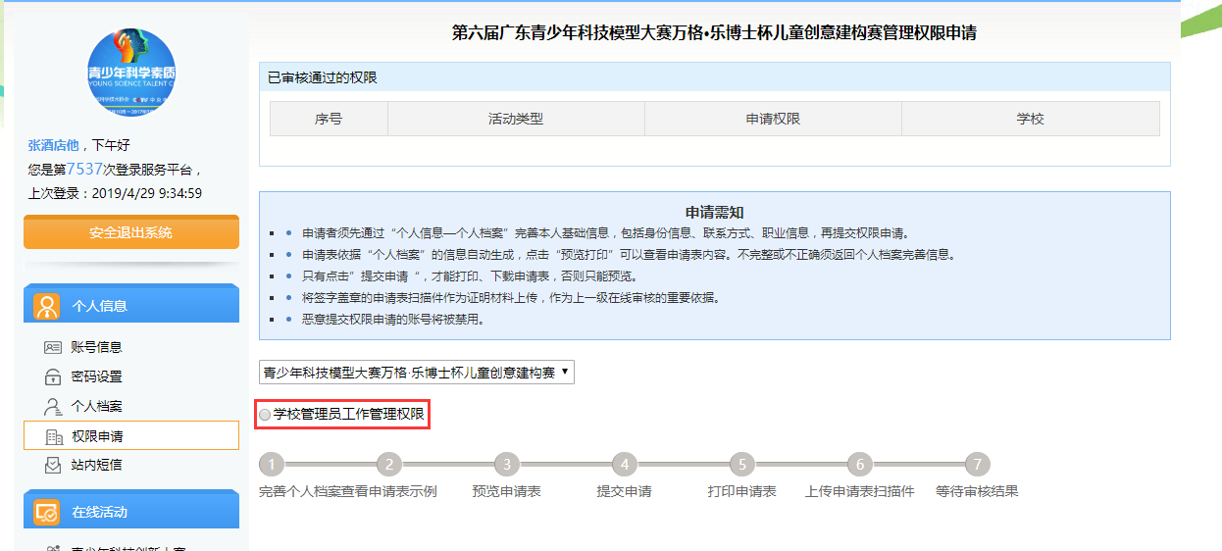
图片1-2 选择学校管理员工作管理权限

第三步，选择学校。

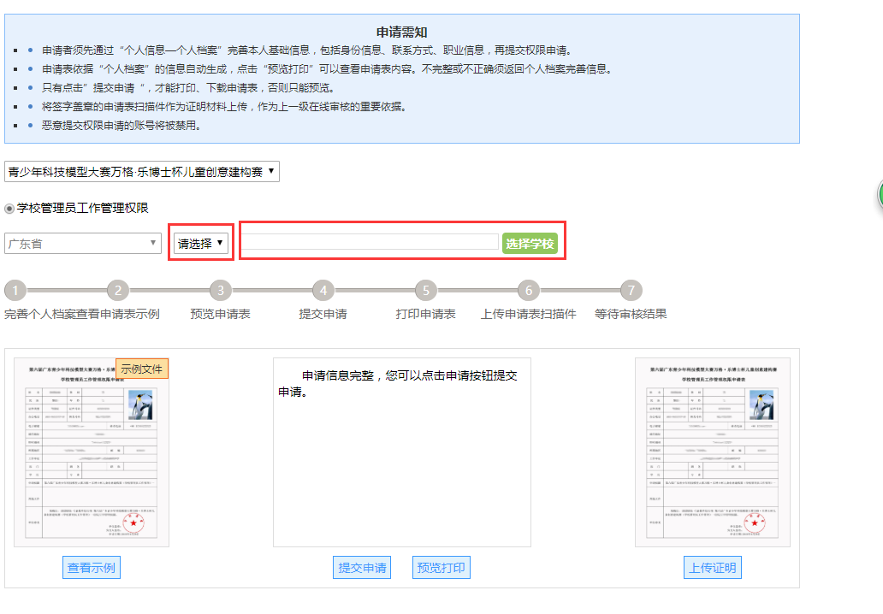
图片1-3 选择学校

如果选择学校后出现如下图所示提示，请根据提示信息到个人档案部分填写相关信息。
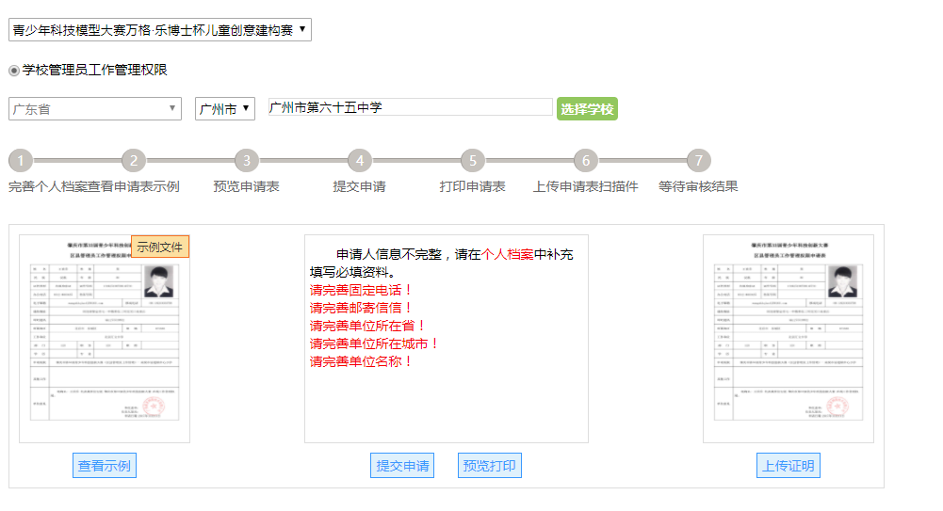
图片1-4 提示信息
第四步，点击提交申请

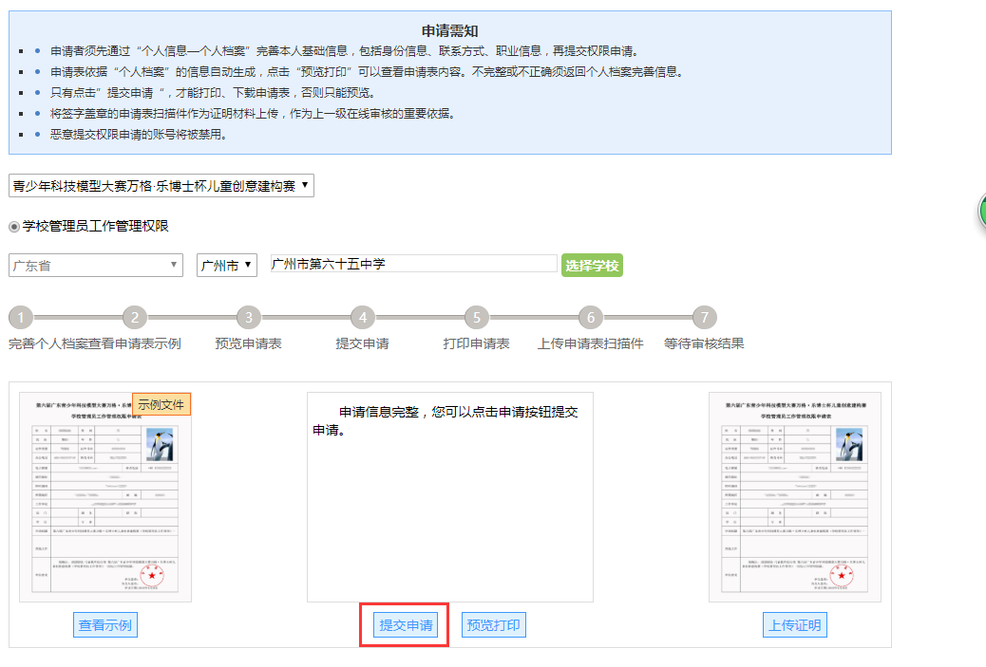
图片1-5 点击提交申请

第五步，点击预览打印，打印完成后加盖单位公章。
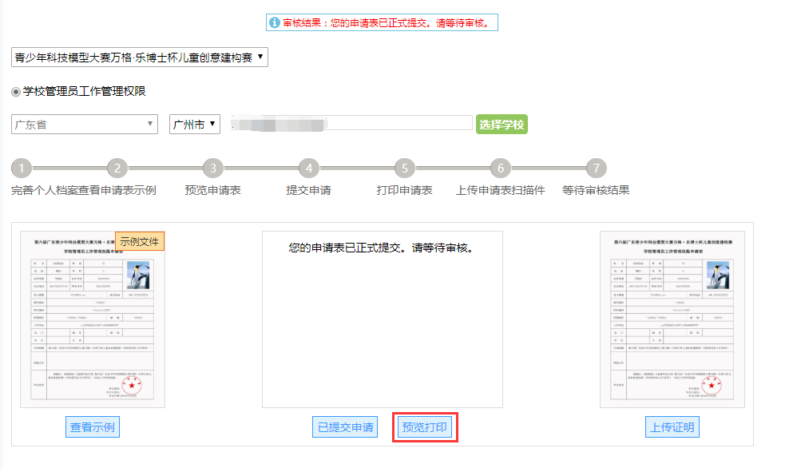
图1-6 预览打印
第六步，点击上传证明，打印表加盖公章后，请将电子版上传到系统。限jpg格式。
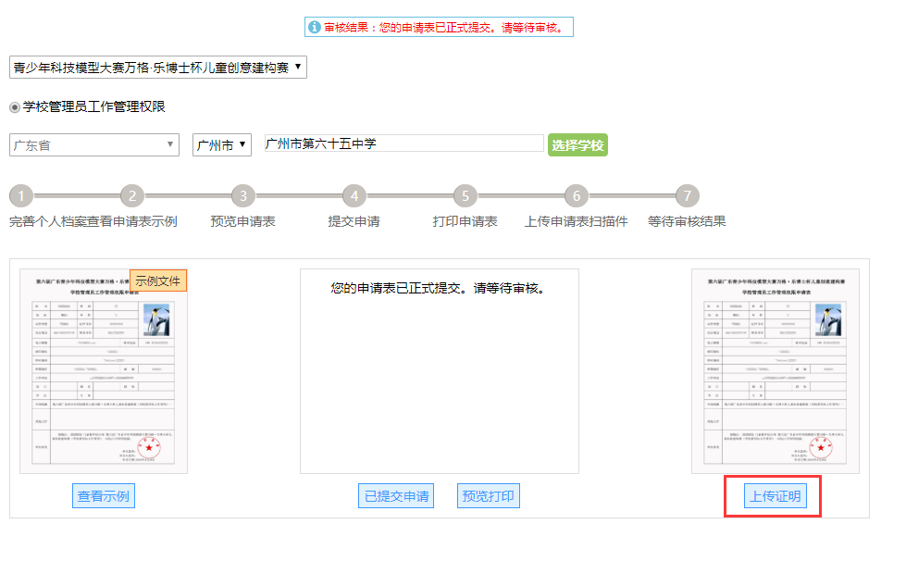
图1-7 上传证明

第七步，上传完证明后等待省级管理员审核即可，审核通过后在页面上方会显示您所申请的权限。

